**ДЕТИ С ОГРАНИЧЕННЫМИ ВОЗМОЖНОСТЯМИ ЗДОРОВЬЯ. КТО ОНИ?**

**КАК НАУЧИТЬ РЕБЕНКА БЫТЬ ДОБРЫМ, ПОНИМАТЬ И ПРИНИМАТЬ ОСОБЕННОСТИ ДРУГИХ?**

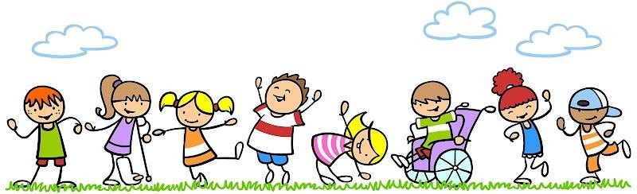

Большинство детей с ограниченными возможностями живут в изоляции. Перемещаясь между специализированными институтами (школы, больницы, реабилитационные центры), они лишь иногда попадают на детские площадки или в другие места из так называемой нормотипичной жизни. Казалось бы, эти редкие моменты детского общения должны приносить ребёнку радость, но на практике получается иначе.

**Дети с нормой развития к подобным встречам обычно не готовы.** Многие впервые видят ребёнка с инвалидностью и обрушиваются на него или на родителей валом вопросов и комментариев: «Почему он такой? Я заражусь? Я не хочу с ней играть, она не красивая. Ты мычишь, ты дурак?» И тд. Детскую непосредственность невозможно контролировать, а чувство такта можно воспитывать лишь поступательно. Если вы когда*-*нибудь оказывались в такой ситуации, вы знаете, насколько она щепетильна и не комфортна.

**Родители ребёнка с нормой смущаются и, пытаясь сгладить момент, уводят своего малыша в другую сторону или стараются сменить тему.** Ребенок, не получив четкого ответа, так и остаётся в неведении. Неоднозначное поведение родителей смущает еще больше: “Наверное, я что*-*то сделал не так и про это не надо говорить”. В редких случаях родители готовы поговорить, но в присутствии второй семьи теряются, опасаясь сказать что*-*то неправильно и обидеть.

Людям не хватает знаний, чтобы делать верные выводы и передавать их своим детям. Люди не находят слов, которые были бы тактичными и отражали бы реальную ситуацию. Формирование культуры общения — это длительный процесс, который охватит не одну ситуацию и десятки вопросов.

**Но если вдруг завтра на площадке ваш малыш покажет пальцем на ребенка с особенностями и во весь голос удивленно спросит: «Мааааам, а что это с ним? Он больной?»,** – сохраните в памяти несколько домашних заготовок. Они тактичны, обтекаемы, а главное, предельно честные и добрые.

Самое важное — снять страх и объяснить, что это ребенок — не с другой планеты. Он такой же, как и ты.

# - Хорошо, что ты спросил об этом.

**— Он не больной и совершенно точно не заразный.**

# То, что он непонятно говорит (медленно ходит, у него высунут язык, у него трясутся ручки и тд) — это его особенность. У каждого человека есть свои особенности. Например, я очень громко смеюсь, когда мне весело, дядя Ваня сильно кашляет, а у Марины волосы кудрявые.

* ***У него, как и у тебя, есть любящая его мама и семья. И чтобы научиться ходить, они каждый день вместе делают гимнастику.***

**Для того, чтобы ребенок научился налаживать контакт,** можно дать несколько советов:

* **Если ты захочешь, ты сможешь помочь ему узнать окружающий мир.**

**С твоей помощью ему станет легче и интереснее познавать новое.**

* **Он не умеет говорить, но очень любит слушать сказки и истории.**
* **Он не умеет пока ходить, но он любит гулять, кататься на коляске в парке и слушать, как поют птицы.**

**Если ваш ребенок не хочет вступать в диалог**, не нужно на этом настаивать. Дружить «через силу» всегда неприятно. Вы уже сделали важное, — отреагировали спокойно, дружелюбно и открыто. Сняли опасения ребенка, дали понять, что особенность — это не что*-*то за гранью привычного. Особенность — это просто отличие, которое не должно становится между людьми. Давайте научим наших детей быть добрыми!

Родитель — это тот человек, к которому ребенок идёт со всеми своими бедами и радостями, вопросами и предположениями. И мы просто обязаны быть его проводником в жизнь, адаптировать его к реальности и воспитывать культуру общения.

**Очень важно научить ребенка с детства не осуждать и не бояться «особенных детей», уметь сочувствовать, быть толерантными. Поговорить с малышом о важном помогут добрые мультфильмы, в которых заложена глубокая идея.**

**"ПРО МИРУ И ГОШУ. ДРУГОЙ МАЛЬЧИК"**

На площадке перед домом Мира встречает мальчика, не похожего на других.

Друзья Миры прогоняют его с площадки и не хотят, чтобы Мира с ним дружила. Мира и мама вместе пытаются понять, как стоит себя вести.

**«ПРО ДИМУ» (2016, Россия)**

Мультфильм «Про Диму» рассказывает о встрече девочки и мальчика, не похожего на ее друзей. Дима плохо ходит и почти не говорит, но любопытство

девочки и добрые советы ее мамы становятся началом настоящей дружбы.